PONTIFÍCIA UNIVERSIDADE CATÓLICA DE GOIÁS
ESCOLA DE GESTÃO E NEGÓCIOS

TECNOLOGIA EM VENDAS: ESTUDO DE CASO EM UMA PEQUENA EMPRESA

SALES TECHNOLOGY: CASE STUDY IN A SMALL COMPANY

Linha de Pesquisa: Gestão Estratégica
Arthur Almeida Costa Silva
E-mail: arthuraces@hotmail.com
Orientador: Professor Dr. Henrique Labaig
E-mail: henriquelabaig@gmail.com

RESUMO
No ambiente de vendas a gestão de relacionamento com os clientes, no mundo moderno, em diversas empresas acontece de forma virtual. Todavia, algumas organizações ainda não aderiram a essa modalidade e algumas inclusive negligenciam essas operações que pode possibilitar melhorias na gestão de produção, de vendas e nas demais áreas da indústria. O incremento de tecnologias nos processos de gestão é um grande avanço para as empresas. Este estudo de caso tem por objetivo investigar a utilização de estratégias digitais na venda de uma cervejaria. Buscou-se descrever as etapas do processo de vendas e as suas tecnologias de suporte. Além disso, discorreu sobre o marketing digital e suas ferramentas de apoio. Realizou-se pesquisa de dados secundários, pesquisas qualitativas e pesquisa de campo com entrevistas com os sócios. Na análise do discurso do gestor da empresa identificou-se a ausência da utilização das tecnologias para a venda da cerveja e a apropriação da ideia de que a qualidade e o preço são subsídios que garantam o sucesso do produto. Por fim, ao final deste artigo, propõe-se a construção de um plano de ação estratégico para à adoção das ferramentas digitais pela empresa de cerveja.

Palavras Chave: Tecnologia em vendas, cervejaria, pequena empresa, marketing digital.

ABSTRACT
In the sales environment, customer relationship management, in the modern world, in several companies takes place virtually. However, some organizations have not yet adhered to this modality and some even neglect these operations, which may enable improvements in production, sales management and in other areas of the industry. The increase in technologies in management processes is a major advance for companies. This case study aims to investigate the use of digital strategies in the sale of a brewery. We sought to describe the stages of the sales process and its supporting technologies. In addition, he spoke about digital marketing and its support tools. Secondary data research, qualitative research and field research were conducted with interviews with the partners. In the analysis of the speech of the company manager, the absence of the use of technologies for the sale of beer was identified and the appropriation of the idea that quality and price are subsidies that guarantee the success of the product. Finally, at the end of this article, it is proposed to build a strategic action plan for the adoption of digital tools by the beer company.

Keywords: Sales Technology, brewery, small business, digital marketing.

INTRODUÇÃO

A década de noventa, com o advento marcante dos problemas econômicos, que podem ser recordados com os títulos de “Plano Collor 2” e abertura da economia, foram responsáveis por inserir o Brasil num cenário de economia global. A abertura significava dizer que país passou a ter acesso a grandes variedades de produtos, mas também implicaria dizer que a nação brasileira teria que competir com empresas externas. As empresas nacionais seriam submetidas a fatores que geraram novos parâmetros de concorrência. Assim, o objetivo deste estudo é analisar o impacto da tecnologia nas vendas de uma cervejaria.

Nesse cenário, não basta executar aquela conta básica, onde se dizem que lucro é igual à diferença entre receita, os custos e despesas. Isso pode ser dito, pois, no cenário anterior, estimavam-se em valor percentual os valores de lucros desejados, e assim, em cima dos custos e despesas, muitas empresas projetavam seus lucros. No atual cenário, soa ingênua a afirmação, mas é como foi feito. Com a abertura do mercado, observa-se que os lucros não se mantinham da mesma forma, pois, há um novo componente que se dá pela concorrência de empresas externas que trabalhavam seus custos e um novo componente passou a fazer parte da condução formal das empresas: a preocupação com a qualidade.

A qualidade é a diferença entre o sucesso e insucesso, num cenário onde os preços passam a ser regulados por uma espécie de “soberania” do mercado, onde o produto com maior acúmulo de requisitos em padrões de qualidade passa a ser dominante do mercado. Ele passa a deter não só a questão de desejo por parte do cliente, como a probabilidade de agregar mais valor em termos de margem de lucro em sua fórmula de composição.

Além da qualidade, no produto, a concorrência no novo cenário, eleva a disputa numa busca por fidelização de clientes. Para Contador (1998, p.59):

“A geração de produto ou serviço para um cliente é realizada pela cadeia de um ou mais processos interligados. Por tanto, existe toda uma relação de clientes e fornecedores internos, mas o objetivo final é a produção de um produto ou serviço para o cliente final”.

Nesse contexto, as organizações passaram a acumular dentro de suas estruturas departamentos que se preocupam muito além do que apenas produzir, ou apenas vender, garantir com que essas ações gerem empatia com o cliente final, monitorando suas interações com o processo produtivo. Seja quando ele utiliza o produto final, seja quando ele consome um serviço. Os sistemas de CRM (Customer Relationship Manangement), que, conforme FILHO (2020), é um termo em inglês que pode ser traduzido para a língua portuguesa como Gestão de Relacionamento com o Cliente e foi criado para definir toda classe de informações ou ferramentas que automatizam as funções do contato com o cliente.

No que tange ao ambiente de vendas, o CRM é um poderoso aliado, considerando que ele mune os departamentos de marketing, criação, e comercial/vendas, de informações sobre vendas futuras, vendas em andamento, “termômetros de interesse” de clientes em campanhas/lançamentos ou em produtos vigentes, podem também gerar informações de percepções de clientes com serviços através de pesquisas de satisfação. Com o advento da tecnologia, e da massificação da comunicação virtual através de redes sociais, canais de vendas virtuais e o e-commerce, pode-se colocar que o CRM teve suas atribuições ampliadas no requisito ferramentas.

Nos atuais dias, a fidelização dos consumidores é considerada uma questão de sobrevivência visto que os mercados estão cada vez mais dinâmicos, volúveis e globalizados. Sabe-se dos os crescentes custos para se conquistar novos consumidores além dos custos de manutenção de uma comunicação ativa o mercado, o entendimento das variáveis incidentes para se conquistar a confiança e manter o relacionamento com os consumidores rentáveis passa a ser de suma importância (GARRAFONI JÚNIOR et al, 2004; Reis et al, 2016).

Este trabalho configura-se como um estudo de caso, a análise limita-se a uma única fábrica dentre as várias possíveis desse ramo de atividade. Como pergunta norteadora temos: “quais os impactos da utilização de estratégias digitais na venda de uma cervejaria?”

REFERENCIAL TEÓRICO

O presente capítulo tem como objetivo apresentar a fundamentação teórica utilizada no projeto, baseada em autores com teorias relativas ao tema de estudo, no que se refere ao processo de vendas, utilização da tecnologia para auxílio nas vendas, marketing e marketing digital.

Processo de vendas

Vendas é um termo usado para descrever as atividades que levam à venda de bens ou serviços. As empresas têm organizações de vendas divididas em equipes diferentes.

O processo de vendas de acordo com Ingram et. al (2009, p. 31) compreende “uma série de etapas inter-relacionadas, começando com a localização de clientes potenciais qualificados”. As próximas etapas compreendem planejar a apresentação de vendas, visitar o cliente, efetivar a venda e realizar as atividades de pós-venda.

Segundo Ingram et. al (2009) o processo de venda está se transformando em um processo de relacionamento com clientes onde a base de relacionamentos contínuos é a confiança estabelecida por parte do cliente no vendedor.

A organização precisa ter vendedores preparados e qualificados para todas as etapas do processo de vendas, etapas fundamentais para concretizar um bom atendimento e assim conquistar o cliente. Melhorando o desempenho de vendedores, melhora-se o nível de prestação de serviços da empresa e, em consequência disso, adiciona-se benefícios e credibilidade aos produtos comercializados (LAS CASAS, 2009).

Através da venda pessoal que ocorre o contato entre comprador e vendedor, o vendedor deve sempre estar atento ao atendimento, suprindo o cliente com o máximo de informação possível e deixando-o seguro, existe processos para que o vendedor consiga resultar uma venda bem sucedida.

Las Casas (2009) aponta seis etapas na composição do processo de vendas. Sendo elas:
- Captação e avaliação dos clientes; Abordagem; Apresentação; Tratamento de objeções; Fechamento da venda e; Pós venda.

Captação e avaliação dos clientes

A captação e avaliação dos clientes é a primeira fase do processo de vendas, sendo fundamental para identificar os clientes potenciais da empresa. É fundamental os vendedores buscarem para novos clientes, pois a captação auxilia no aumento das vendas e na substituição dos clientes que estão inativos.
Abordagem

Abordagem é a segunda fase do processo de vendas, assim que o vendedor concluir o processo de captação é fundamental que ele aborde o cliente, sendo ela uma das fases mais importantes do processo de vendas. É necessário na fase de abordagem chamar a atenção do cliente para transmitir o produto e/ou serviço que está sendo comercializado.

De acordo com Futrell (2011), na abordagem é onde se faz a construção de relacionamento com o cliente e são descobertas as necessidades e por isso é preciso muita atenção e interesse no que está sendo dito pelo comprador.

Futrell (2011) aponta que a primeira impressão que um cliente tem do vendedor está na imagem que ele consegue projetar para o cliente. O vendedor deve estar com boa aparência, com vestimentas adequados e conservada, transmitindo sempre confiança, transparência e entusiasmo positivo.

De acordo com Las Casas (2009), alguns métodos ajudam a chamar a atenção na abordagem. Sendo eles: apresentação, abordagem do produto, método de fazer perguntas e abordagem do elogio.

Apresentação

A apresentação trata-se da continuação da abordagem, porém, nessa etapa o vendedor tem como principal objetivo, vender o produto e/ou serviço oferecido ao cliente, sendo necessário o vendedor conhecer o produto e/ou serviço por completo, pois nessa etapa ele irá mostrar as vantagens, as benfeitorias e como irá suprir a necessidade do cliente.

Futrell (2011, p. 102.) apresenta a finalidade da apresentação de vendas dessa forma:

“Ela proporciona conhecimento por meio de atributos, das vantagens e dos benefícios de seu produto, do plano de marketing e da proposta comercial. Isso permite que o consumidor desenvolva crenças pessoais positivas em relação a seu produto. As crenças resultam em desejo (ou necessidade) pelo tipo de produto que você vende. Seu trabalho, como profissional de vendas, é transformar essa necessidade numa vontade e na atitude de que seu produto é o melhor de todos para satisfazer determinada necessidade”.

Na apresentação de vendas existem vários métodos utilizados, Futrell (2011), cita sobre três etapas essenciais em uma apresentação de vendas:
1ª Etapa: Discutir integralmente os atributos, as vantagens e os benefícios de seu produto.
2ª Etapa: Apresentar o plano de marketing. Para atacadistas e varejistas será a sugestão de como eles devem revender o produto. Para o consumidor final é a sugestão de como ele pode usar o produto.
3ª Etapa: Explicar a proposta comercial. Essa etapa relaciona o valor do produto com seu custo. Deve ser discutida por último, uma vez que os benefícios do produto e o plano de marketing normalmente são apresentados quando se relaciona o preço ao produto.

O vendedor deve sempre ficar atento para uma boa apresentação, pois, é esse processo onde o cliente irá identificar as necessidades e satisfação com o produto e/ou serviço.

Tratamento de objeções

O tratamento de objeções trata-se de quando o cliente em potencial está com dúvida ou preocupação sobre o produto e/ou serviço, porém, o vendedor responde de forma que alivia as dúvidas e preocupações. Assim, permite que prossiga com a negociação.

De acordo com Futrell (2011) é fundamental o vendedor lidar com as objeções de forma positiva, porque revela o interesse do cliente pelo produto. Se agir de forma insegura pode levar ao fracasso.

Futrell (2011) aponta as seis principais categorias de objeções, sendo elas:

1. Objeções ocultas: Perguntas triviais e sem importância, ou silêncio, não mostrando interesse em saber nada sobre o produto;
2. Objeções protelatórias: Quando o cliente diz que irá pensar, ou que em outro momento estará pronto para a compra, mas na verdade está usando desses argumentos para despistar a compra;
3. Objeções por não-necessidade: São usadas por pessoas que querem despistar o vendedor e, mesmo dizendo que o produto é bom e que gostou, agradece e diz que não precisa do produto;
4. Objeções monetárias: Várias formas de desculpas econômicas, em que alegam não terem dinheiro suficiente, ou que o produto é caro;
5. Objeções ao produto: É quando um cliente se opõe a comprar por receio de o produto não ser bom, ou por comprar sempre de um concorrente o produto similar;
6. Objeções à fonte: É quando um cliente está fiel a outro fornecedor, ou vendedor. Além disso, o cliente pode não gostar do vendedor que o está atendendo ou da empresa para a qual trabalha.

Las casas (2009) coloca que, para responder a objeções, é conveniente que o vendedor: ouça a objeção com toda a atenção, identificando-a como verdadeira ou falsa; concorde e contra-ataque (método conhecido como “sim...mas”); transforme a objeção em ponto para fechamento da venda; pergunte a razão da objeção e faça perguntas específicas; adie a resposta, se necessário.

Fechamento da venda

Após concluir os processos de captação, abordagem, apresentação e tratamento de objeções com êxito, inicia-se o fechamento da venda, que é o processo para ajudar o cliente a tomar decisão na compra. “Todo esforço de venda culmina com o “fechamento”. Se o vendedor não for um “fechador” competente, ele não será um bom vendedor, mesmo que tenha sido bem-sucedido nas etapas anteriores (Las Casas, 2009, p. 218).

Nem todo vendedor após concluir as etapas anteriores (captação, abordagem, apresentação e tratamento das objeções) consegue fechar a venda, pois é fundamental acreditar no próprio produto e/ou serviço para fechar é fundamental que o vendedor aplique técnicas o fechamento da venda. De acordo com Las Casas (2009), há diversos métodos para o “fechamento”. Entre eles, os mais utilizados são:

• Direto: fazer a solicitação direta ao cliente, sem rodeios;
• Formação de barreiras: o vendedor cria várias perguntas levando o cliente a responder “sim” a todas elas, criando barreiras psicológicas, não existindo motivo aparente para recusar a oferta do vendedor;
• Ofertas especiais: são ofertas oferecidas para que o cliente queria comprar hoje, não deixando a compra para outro dia.

Pós-venda

Uma boa pós-venda é fundamental para a fidelização do cliente, a organização deve se preocupar como a pós-venda da mesma forma que se preocupa com a conclusão do negócio, pois o cliente satisfeito e bem atendido se fideliza a organização. Ao manter um bom atendimento inclusive após o fechamento da compra, o cliente percebe a seriedade e a importância que sua empresa dá aos consumidores e cria uma relação mais sólida e fidelizada com a empresa. Ao apresentar o produto mostrando as benfeitorias e que é uma boa compra o vendedor tem que cumprir após o fechamento da venda.
-
Para Las Casas (2009), é muito importante seguir dando atendimento ao cliente, certificando-se de que recebeu todos os produtos e serviços que lhes foram prometidos. Esses clientes podem indicar novos clientes, mas se não forem bem atendidos, podem fazer com que a empresa perca clientes já conquistados
“A satisfação pode resultar num cliente tão fiel que se torna muito difícil para outro profissional de vendas conseguir o negócio. Assim, a retenção dos clientes é fundamental para o sucesso de longo prazo profissional (Futrell, 2011, p. 345)”.

Tecnologia no auxílio das vendas

Atualmente, vive-se a presença da tecnologia em todos os ambientes, e na área de vendas não é diferente, a tecnologia artificial é a solução de vários erros que ocorrem na organização devida aos processos serem manuais. A área de vendas engloba grandes volumes de informação e fluxo de produtos. (BONA, 2019)

A tecnologia oferece como vantagem na área de vendas a análise de comportamento de compra do consumidor, a automatização dos processos, a integração de canais e setores, auxílio na previsão de faturamento, apoia o desempenho da força de vendas, e contribui para a melhoria do controle financeiro. (LEÃO, 2010).

No comportamento de compra do consumidor a tecnologia, por meio de softwares, é possível levantar dados e informações para traçar o comportamento e as tendências de compra do cliente. Assim, facilita-se a identificação do público-alvo e contribui para o cálculo do quantitativo da produção, evitando pouco estoque ou desperdício.

Na automatização de processos pode ser aplicados sistemas de gestão e vendas. Assim, evita-se o desperdício o retrabalho, tarefas repetitivas e propensas ao erro.

A integração de canais e setores é fundamental dentro da organização, pois, um setor influência em outro, o marketing e o financeiro influência no setor de vendas, com a tecnologia é possível aplicar sistemas que direcionam as ligações de compradores ao setor de atendimento ao cliente, enquanto fornecedores, força de vendas e outros colaboradores são direcionados internamente. A tecnologia auxilia na previsão de faturamento por meio de softwares que coletam dados. Assim, analisa fatores cruciais da previsão de faturamento, como cenários de crises econômicas e políticas favoráveis e desfavoráveis. (BONA, 2019).

Na avaliação do desempenho da força de vendas, a inteligência artificial permite que sistemas classifiquem os vendedores conforme o desempenho utilizam métricas para analisar a quantidade de pedidos e vendas que cada vendedor recebe e as devoluções. (LEÃO, 2010).

A melhora no controle financeiro é nítida quando ocorre a aplicação da tecnologia na organização, pois, ela sem um controle financeiro adequado é impossível sobreviver. A inteligência artificial é imprescindível para emitir notas fiscais, dar baixa em entradas e saídas do caixa e outros processos de gestão financeira. Além disso, os softwares são fundamentais no fechamento dos balanços e no controle contábil do negócio.

Marketing

Segundo Kotler e Keller (2006), o marketing envolve a identificação e a satisfação das necessidades humanas e sociais, sendo definido de uma maneira simplista pelo autor, como uma forma de suprir necessidades lucrativamente.

Neste sentido, Las Casas (2007, p.15) menciona que “Marketing é a área do conhecimento que engloba todas as atividades concernentes às relações de troca, orientadas para a satisfação dos desejos e necessidades dos consumidores, visando alcançar determinados objetivos da organização ou indivíduo e considerando sempre o meio ambiente de atuação e o impacto que estas relações causam no bem-estar da sociedade”.

O marketing é essencial na organização, ele é fundamental para a comunicação interna, e principalmente responsável por cuidar da imagem e transmitir de forma positiva ao meio externo, o marketing é responsável pelo sucesso da empresa, se tornando fundamental para o funcionamento dela.

Marketing Digital

O marketing digital trata-se de ações de comunicação que a organização pode utilizar através da inteligência artificial, para divulgar seus produtos e/ou serviços de forma positiva com que a sociedade a conheça e assim aumente seu público e aumente as possibilidades de recrutamento de clientes.

Marketing Digital é o conjunto de táticas digitais que negócios (ou pessoas) utilizam para atingir seus objetivos de marketing. O marketing digital mudou a maneira como nos relacionamos com o mercado, produtos e marcas.

Esse termo, marketing digital, se tornou popular logo no início da década de 2000. Com o aumento de usuários de internet e na forma como eles se comunicam entre si, o marketing digital fez as empresas repensarem a forma com que alcançam seus consumidores e vendem seus produtos.

“O marketing digital é o conjunto de estratégias de marketing e publicidade, aplicadas à Internet e ao novo comportamento do consumidor quando está navegando. Não se trata de uma ou outra ação, mas de um conjunto coerente e eficaz de ações que criam um contato permanente de sua empresa com seus clientes. O marketing digital faz com que seus clientes conheçam seu negócio, confiem nele, e tomem a decisão de comprar a seu favor (TORRES, 2010 apud PORTAL EDUCAÇÃO, 2013)”.

A tecnologia alterou a forma e os meios pelos quais as pessoas se relacionam, e isso também se refletem nas relações organizacionais (CHLEBA, 1999). O marketing continua sendo o mesmo, porém adaptado ao meio digital para conseguir alcançar seus consumidores. Segundo Martha Cruz Gabriel, o termo "marketing digital" não existe, o que vai determinar como o marketing traça estratégias, seja usando plataformas digitais ou tradicionais é como as pessoas as 16 utilizam e se comportam nessas plataformas. “Os dois tipos de marketing necessitam de um bom planejamento, posicionando de forma eficiente, as ferramentas de busca, desenvolver ações de relacionamento com os clientes (...).” (BEZERRA, 2016, p.8).

O marketing digital se tornou um aliado das vendas, pois, através dele é mais fácil e rápido de chegar até possíveis clientes para divulgar o produto e/ou serviço, com o avanço tecnológico é fundamental a organização se atualizar e investir em marketing digital.

Customer Relationship Management (CRM)

O Customer Relationship Management (CRM), traduzido para o português em Gestão de Relacionamento com o Cliente, não é um campo inédito no marketing de relacionamento realizado pelas empresas (BERNARDI, 2006), todavia, em se tratando de evidências acadêmicas as publicações ainda são escassas.

O objetivo do CRM é então coletar informações sobre os clientes. Neste sentido essa ferramenta tem o papel de auxiliar nas tomadas de decisões de marketing de relacionamento de uma empresa junto aos seus clientes. O data-base de marketing possibilita o conhecimento sobre os clientes, no sentido de prever os comportamentos dos mesmos. O uso adequado desses dados servirá para estabelecer uma política de relacionamento da empresa com os consumidores aumentando as oportunidades de oferecer aos clientes o produto certo (Swift, 2014; Reis et al, 2016).

Para Bretzke (2010, p. 29), o CRM “provê a empresa de meios mais eficazes (...) transforma dados em informações (...)”. Assim, o CRM facilita a abordagem de clientes específicos, colocam os serviços como vantagem competitiva, identifica os clientes de melhor valor e melhora o uso do canal de distribuição. O CRM permite a viabilização de estratégias, utilizando as informações obtidas a respeito dos clientes. (BROWN, 2001)

Nascimento, Saito e Alves (2016) apontam que a proposta integrativa do CRM não é novidade no mercado, visto que esta já era posta em prática por empresários e comerciantes de pequeno porte ao personalizarem o atendimento dos seus clientes, muitas vezes, feito pelo próprio dono da empresa/comércio. O que vem sendo construído e que é fonte de estudos e pesquisas é justamente deixar de fazer de forma amadora e tratar essa variável de forma mais profissional. Sabe-se que ao atentar-se a esse quesito através da coleta de informações sobre cada cliente pode inclusive oportunizar uma real fidelização via gestão de relacionamento, onde o mesmo se sentirá mais valorizado e, por sua vez, mais próximo e representado pela empresa.
-
A figura 1, por exemplo, representa bem o conceito de CRM com vistas ao alinhamento das informações dos setores da empresa para o ganho de cliente via fidelização.
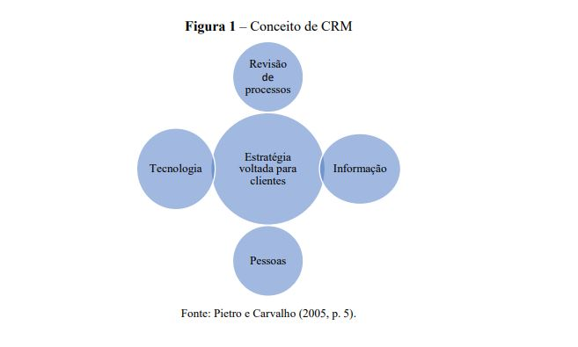
METODOLOGIA
Classificação da pesquisa

Trata se de um estudo de caso e que, conforme Severino (2013) descreve, é a pesquisa que considera como válido um conjunto de casos análogos, por ele significativamente representativo. A coleta de dados e sua análise se dão da mesma forma que as pesquisas de campo em geral.

Quanto ao tipo, o estudo é descritivo que, conforme Cervo e Amado Luiz (2002) observam, registra, analisa e correlaciona fatos ou fenômenos (variáveis) sem manipulá-los. Neste caso utilizamos como procedimento a entrevista. Segundo Severino (2013) é possível dizer que a entrevista é:

“Técnica de coleta de informações sobre um determinado assunto, diretamente solicitadas aos sujeitos pesquisados. Trata-se, portanto, de uma interação entre pesquisador e pesquisado. Muito utilizada nas pesquisas da área das Ciências Humanas. O pesquisador visa apreender o que os sujeitos pensam, sabem, representam, fazem e argumentam (SEVERINO, 2013, s/p)”.

Tratou-se de um estudo sobre a utilização de ferramentas tecnológicas utilizadas nas vendas, o que significa também mudança do marketing tradicional para o marketing digital com base de dados na empresa Open Beer Microcervejaria Ltda, englobando pesquisas de dados secundários, pesquisas qualitativas e pesquisa de campo.

A pesquisa qualitativa é o caminho do pensamento a ser seguido. Ocupa um lugar central na teoria e trata-se basicamente do conjunto de técnicas a ser adotada para construir uma realidade. (MINAYO, 2003)

Nesta pesquisa foi utilizado o método de estudo de caso onde permitiu tratar do problema com maior profundidade e possibilitou maior integração dos dados. Segundo Bruyne (1977), este modelo “Possibilita o estudo em profundidade de casos particulares, isto é, uma análise intensiva apreendida em uma única ou algumas organizações…”.

Nas pesquisas foram abordados pontos comuns com a teoria, analisando em pesquisa de campo a evolução que a empresa obteve com marketing digital, demonstrado pelas afirmações dos colaboradores e da direção da empresa. Os meios utilizados foram: consultas em livros de marketing, revistas e pesquisa diretamente na internet em sites específicos.

COLETA DE DADOS: BRAINSTORMING

É um grupo de pessoas na qual um tema é exposto e que através de livre associação de pensamento começam surgir ideias associados a este tema.

Rossato (1996) discorre sobre essa filosofia e afirma que é deixar vir a tona todas as ideias possíveis sem criticar durante a exposição. O objetivo é obter o maior número possível de sugestões, para fazer posteriormente o julgamento. O brainstorming não determina uma solução, mas propõe muitas outras.

Oliveira (1995) citado por Saran (2007) afirma que a ferramenta é utilizada para:
- Propor soluções a um problema, nas listagens das possíveis causas;
- No desenvolvimento de um novo produto e nas características dos produtos.
Sendo assim, após o entendimento da tempestade de ideias buscou se então as informações com um dos sócios da empresa. Foi efetuada então uma reunião na fábrica da empresa com o propósito de entender e identificar as mais diversas áreas da empresa: logística, qualidade, manufatura, melhoria, produção e marketing. Vale a ressalva que neste contato ainda não tinha estabelecido um problema de pesquisa, este só foi pontuado após a observação da empresa e da conversa com o gestor.

Assim, neste contato foram abordados pelo gestor diversos problemas que poderiam ser alvo deste estudo, configurando então o Brainstorming quando estes foram abordados. Desse primeiro encontro, surgiram os direcionamentos que sequenciaram este estudo.

Foi então consenso que o problema que merecia destaque e estudo seria analisar o impacto da tecnologia nas vendas em uma cervejaria nos atuais dias. Segundo o dono da empresa, essa atividade não existia até o presente momento, sendo assim, como uma empresa sobrevive sem atuação de propaganda para a venda do seu produto?

FOCALIZAÇÃO DO OBJETO DE ESTUDO E DESCRIÇÃO DE AÇÕES

Para aplicação e desenvolvimento do trabalho proposto, foi efetuada uma visita à empresa que foi anteriormente apresentada. O método elaborado neste estudo tem a função de:

- Analisar e identificar os problemas: ausência da utilização das tecnologias para as vendas;

- Agrupamento de dados para visualização de perdas encontradas: impactos dessa ausência no atual cenário;

- Determinação do problema (limitação) a ser investigada: motivos da inexistência dessa frente na empresa

ANÁLISE DO ESTUDO

Caracterização da empresa

A empresa em questão é a OPEN BEER MICROCERVEJARIA LTDA, sob inscrição estadual: 29.907.267/0001-49. A descrição da atividade é fabricação de cervejas e chopes (11.13-5-02), situada na Rua São Judas Tadeu, S/N, Quadra 14 Lote 01, bairro Goiá, Goiânia Go, CEP: 74.485-220.

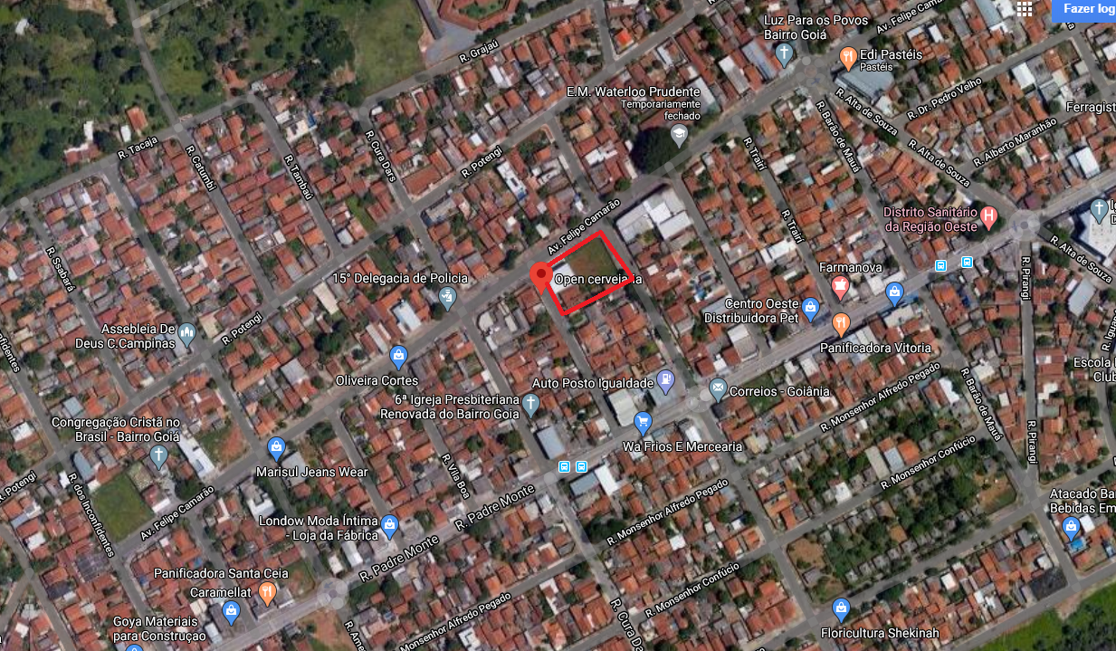
Figura 01: Localização da empresa
Fonte: GOOGLE MAPS.

A saída do produto é constante facilitando então a perda ou desperdício do produto, como nas cervejarias por exemplo. Essa demanda tem que ser bem controlada visto que o planejamento correto de produção é o ponto chave no desperdício, uma vez que a produção excessiva se tornará perca.

Atualmente o processo comercial é administrado pelos sócios-proprietários da empresa, em que eles fazem todo o treinamento dos distribuidores para a venda do produto. Os métodos de prospecção são através de divulgações em festas e eventos e através de canais digitais dos distribuidores.

A produção é totalmente a cargo do cervejeiro que coloca os insumos dentro dos tonéis na medida certa e realiza a produção, a empresa possui cinco tonéis em inox para armazenar o chopp produzido.
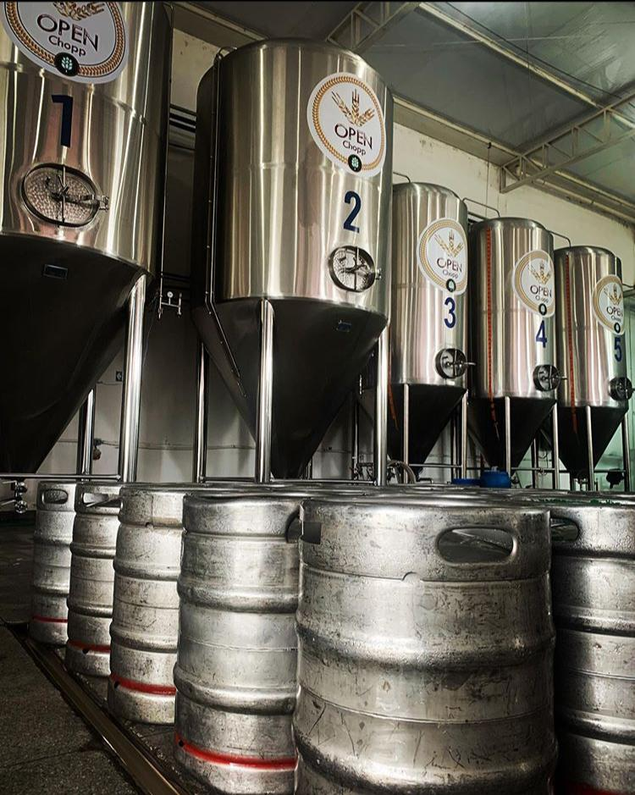
Figura 02: Tonéis e barris utilizados pela indústria na armazenagem e distribuição do produto
Fonte: próprio autor.

Os públicos alvos da empresa são: os eventos, bares, boates e pessoas que consomem bebida alcoólica. Para divulgação do produto nos meios tecnológicos, a organização deixa por conta dos próprios distribuidores que trabalham a imagem das suas empresas e aproveitam o potencial do seu produto.

O diferencial do estabelecimento é a escolha da matéria-prima e o preço acessível por ela praticado no mercado. Essa indústria oferece barris de Chope de 30 litros e barris de 50 litros, os barris de 30 litros têm o valor unitário de 180,00 e os de 50 litros tem o valor unitário de R$ 280,00. O consumidor final ao adquirir do distribuidor o chope, ele ganha a chopeira para retirar o chope de dentro do barril, a instalação dela grátis e os copos personalizados com a logo da empresa.

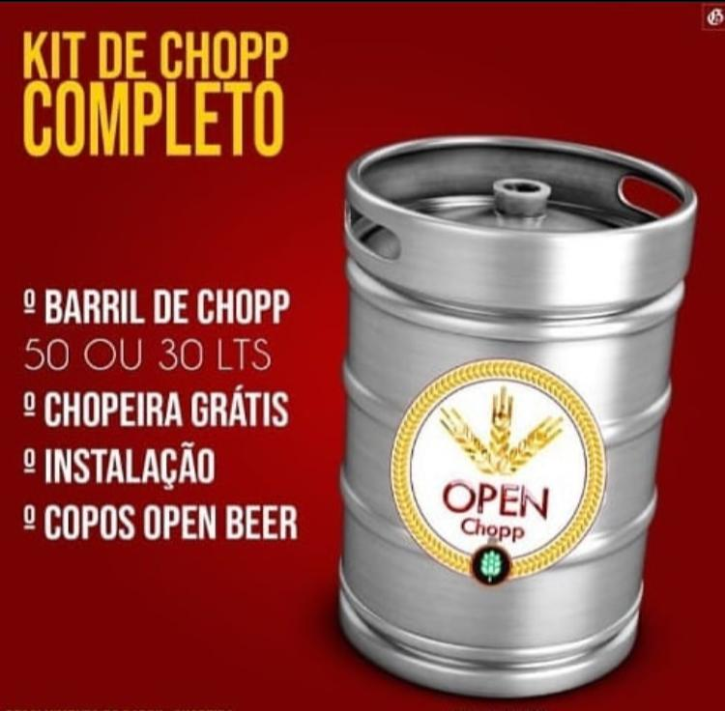
Figura 03: Material de divulgação do kit Chopp vendido pela empresa (chopeira, instalação da chopeira com barril grátis, copos com a logo da empresa).
Fonte: próprio autor.
O quadro de colaborares da empresa é formado por: 1 Administrativo, 1 financeiro, 1 recepcionista, 2 cervejeiros. Os distribuidores são qualificados pois passam por um treinamento aplicado pelos proprietários para conhecer melhor o produto e a quantidade. As vendas são realizadas somente para distribuidores cadastrados na empresa, atualmente a empresa conta com 21 distribuidores cadastrados.

Não existem profissionais especializados em marketing na indústria, sendo esta atividade realizada (controlada e aplicada) pelos proprietários da instituição. Foi feita uma visita para observação geral da empresa, primeiro contato, no segundo contato um dos sócios proprietários conduziu a visita e respondeu aos questionamentos.

ANÁLISE DO DISCURSO DO GESTOR

Diante de uma observação não participante se fez possível uma análise impessoal das atividades realizadas no setor e da forma de utilização das informações coletadas, as coletas das informações foram feitas pela metodologia da tempestade de ideias com o objetivo de entender a ausência da utilização das tecnologias digitais na venda do produto. A presença na empresa em uma manhã não permite discussões aprofundadas, todavia o percebido e o descrito na entrevista do proprietário da cervejaria favorecem observação de evidências de falhas nas utilizações de estratégias de marketing digital na empresa. Vale a ressalva, que não fora realizada uma análise junto a perspectiva dos clientes, pois, não fora o foco do estudo.

A empresa escolhida para realização do estudo encontra-se em uma posição de destaque no mercado de vendas de cerveja. Durante a entrevista com o sócio, sobre a ausência das tecnologias digitais para a venda dos seus produtos na empresa e no negócio como um todo, o empresário da cervejaria toma uma posição de negativa e desinteresse ao novo. Ou seja, há uma barreira que impede a empresa a ter uma adesão e utilização das mídias sociais e de plataformas digitais para aprimorar ainda mais suas conversões de venda a empresa perde mercado. Ainda de acordo a percepção do autor e da fala do dono da cervejaria, a organização empresarial não se mostrou disposta a novos processos ou melhoria em relação às estratégias de vendas por meios digitais. O gestor afirma que “o produto tem qualidade e preço acessível, assim, por si só ele se vende”.

Como afirmam Silva e Oliveira (2019) às novas tecnologias da informação estão integrando o mundo em redes globais de instrumentalidade, sendo então a principal finalidade da utilização desta tecnologia: instrumentalizar, potenciar as vendas. E, continuam discutindo as vantagens do e-commerce potencializando a agilidade e eficácia para avançar no mercado, pois essa adquiri e entende cada vez mais as necessidades dos clientes e oferece comodidade aos mesmos, ou seja, uma receita de sucesso.

O SEBRAE (Serviço brasileiro de apoio às micro e pequenas empresas), também acompanha as mudanças dos mercados e pontua sobre esse a utilização das tecnologias com as seguintes vantagens:
• Maior comodidade na compra do produto ou serviço;
• Disponibilidade de a loja estar aberta 24 horas por dia;
• Acesso a qualquer momento por meio de smartphones ou outros aparelhos com conexão à internet;
• Facilidade nas pesquisas comparativas, e
• Acesso de forma rápida a todos os setores e produtos disponíveis para venda.

Dessa forma a estratégia da empresa em questão de não ter um planejamento estratégico em relação a um plano de marketing digital e até mesmo uma posição de certa forma adversa a essa realidade do mundo atual vem na contramão dos negócios nos dias de hoje. Marques (2018) aponta que a representatividade do marketing digital na atualidade é sobretudo o relacionamento das empresas com as pessoas, sendo o meio digital um mero meio para que essa relação exista.

Martins e Macedo (2020) estudaram as contribuições da adoção do CRM por parte das empresas é detectaram que ocorreu maior fidelização de clientes a longo prazo, o que demanda menos gastos se comparado à busca por atrair clientes novos, sendo este um processo caro para as empresas.

Diante do exposto e das análises propõe se então um plano de ação estratégico de adoção das ferramentas digitais para a cervejaria.

CONSIDERAÇÕES FINAIS

Diante do exposto, buscou-se compreender os impactos que as utilizações das ferramentas de CRM podem causar na tomada de decisão estratégica de uma organização, como uma cervejaria, objeto deste estudo. A problemática deste estudo girou na ausência da utilização das tecnologias para a venda de bebidas alcoólicas. Esta ausência representa a contramão do processo de vendas na atualidade uma vez que a internet se configura como um grande e vasto mercado a ser explorado.

Nota-se ainda, uma gestão que valoriza a qualidade e o preço do produto como sendo diferenciais. A empresa não entendeu ainda as possibilidades de ampliação de vendas ao se utilizar uma ferramenta com maior alcance, bem como gerir o pós-venda da empresa.

REFERÊNCIAS:

BERNARDI, S. P. Gerenciamento do relacionamento com o cliente (CRM): proposição de metodologia para avaliação do CRM aplicado às pequenas empresas. 2006. Monografia (Especialização em MBA Gerência Empresarial) – Universidade de Taubaté, Taubaté, 2006.

BEZERRA, Amanda Waleska Maria. A influência das estratégias do marketing digital dentro das organizações empresariais. Local: Editor, 2016.

BRETZEK, M. Marketing de relacionamento e competição em tempo real com CRM. São Paulo: Atlas, 2010.

BONA, A. Interligência Artificial para controle financeiro. 2009. Disponível em: < HTTPS://andrebona.com.br/inteligencia-artificial-para-controle-financeiro-como-ela-pode-ser-sua-aliada/>. Acesso em. 04 de setembro de 2020.

CHLEBA, Márcio. Marketing digital: novas tecnologias e novos modelos de negócios. São Paulo: Futura, 1999.

FILHO, C. A. G., Sistema CRM. Disponível em <HTTPS://crmpiperun.com/blog/o-que-e-crm/>. Acesso em: 09 de setembro de 2020.

FUTRELL, Charles M. Vendas: Fundamentos e Novas Práticas de Gestão. Tradução de Lenke Peres e Cecília C. Bartalotti. Revisão técnica de Marcello Chiavone Pontes. 7ª ed. São Paulo: Saraiva, 2011.

INGRAM, Thomas N. et al. Gerenciamento de vendas: análise e tomada de decisão. São Paulo: Cengage Learning, 2009.

KOTLER, Philip.; KELLER, Kevin Lane. Administração de marketing: análise, planejamento e controle. 12 ed. São Paulo: Pearson Pratice Hall, 2006.

LAS CASAS, Alexandre Luizzi. Administração de Vendas. 8ª ed. São Paulo: Atlas, 2009.

LEÃO, M.L. 2010, "Automação comercial já é viável". In: Kasper, J.F.P., Produtividade e gerenciamento de operações na empresa supermercadista, São Paulo, ABRAS (Assoc. Bras. de Supermercados), pp. 17-42.

Marques, V. MKT Digital 360. Lisboa, Portugal. 2ºed: Conjuntura Actual Editora. 2018.

NASCIMENTO, B. G. M. F.; SAITO, E. S.; ALVES, L. A. S. O CRM contribuindo na gestão do relacionamento com o cliente: um estudo de caso na lojas Tanger Ltda. Lins – SP. 2016. Trabalho de Conclusão de Curso (Graduação em Bacharelado em Administração) – Centro Universitário Católico Salesiano Auxilium, Lins, 2016.

PRIETO, V. C.; CARVALHO, M. M. Gestão de relacionamento com o cliente em mercados business-to-business. Revista Produção On-Line, Florianópolis, v. 5, n. 1, p. 1-20, 2005.

REIS, A. C. B. C. et al. Marketing de relacionamento: agregando valor ao negócio com big data. Revista Brasileira de Marketing, São Paulo, v. 15, n. 4, p. 512-523, 2016.
TORRES, Cláudio. A bíblia do marketing digital: tudo o que você queria saber sobre marketing e publicidade na internet e não tinha a quem perguntar. São Paulo: Novatec, 2009.

SEBRAE, Vantagens e desvantagens do comércio eletrônico. Disponível em <http://www.sebrae.com.br/sites/PortalSebrae/artigos/vantagens-e-desvantagensdo-comercio-eletronico,3e8a438af1c92410VgnVCM100000b272010aRCRD>. Aceso em: 09 de setembro de 2020

SEVERINO, A. J. Metodologia do trabalho científico [livro eletrônico] -- 1. ed. -- São Paulo: Cortez, 2013.

SILVA, M. E & OLIVEIRA, F. M. O comércio eletrônico como ferramenta de vendas no mercado. Interdisciplinary Scientific Journal v.6, n.2, p.248-260, Apr-Jun, 2019.

VERGARA, Sylvia C. Projetos e relatórios de pesquisa em administração. 2. Ed. São Paulo: Atlas, 1998.

